聊城市第二十五届社会科学优秀成果
网上申报流程说明
聊城市社会科学优秀成果每年评选一次，今年继续采取网上申报审核方式，使用平台为省社科数据中心评奖申报系统。申报基本流程是：注册——实名认证——评奖成果发布——评奖申报。凡是去年已经注册并实名认证的用户，今年可以用以前的账号密码直接登录，无需重复注册。

一、用户注册登录
网址栏输入山东省社会科学数据中心网址：www.sdssdc.com；打开网页后，右上角点击注册，填写相关内容，完成注册。若系统提示手机号码已注册，可点击右上角“已有账号？现在登录”，再点击“找回密码”，输入手机号码和收到的短信验证码，即可输入新密码。输入验证码，完善资料后点击“提交”按钮完成注册。
注意：1、注册完成后账号将和手机号、邮箱绑定，目前用户无法更改。无法使用同一个手机号或邮箱注册多个账号，请仔细填写。2、若手机号码或邮箱提示已注册，则点击登录界面中的“找回密码”，更改密码后重新登录。
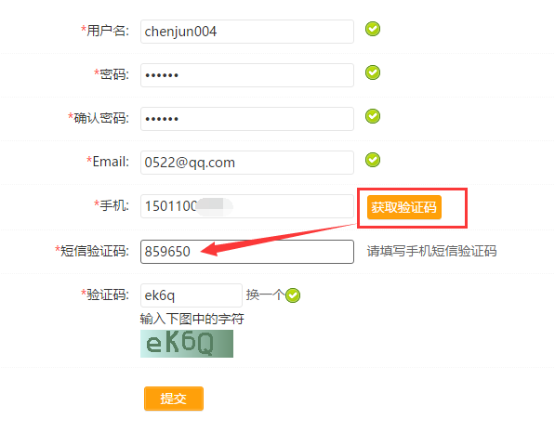

二、实名认证
登录后，点击右上角，在左侧菜单栏找到“个人资料”和“认证设置”，分别填写相关信息（*为必填项）。上传个人正面照片后完成实名认证。
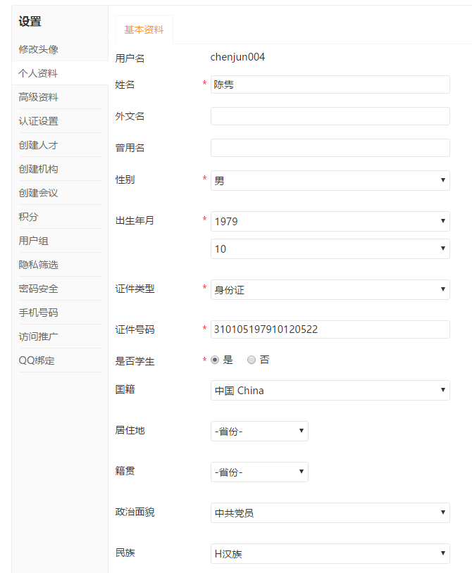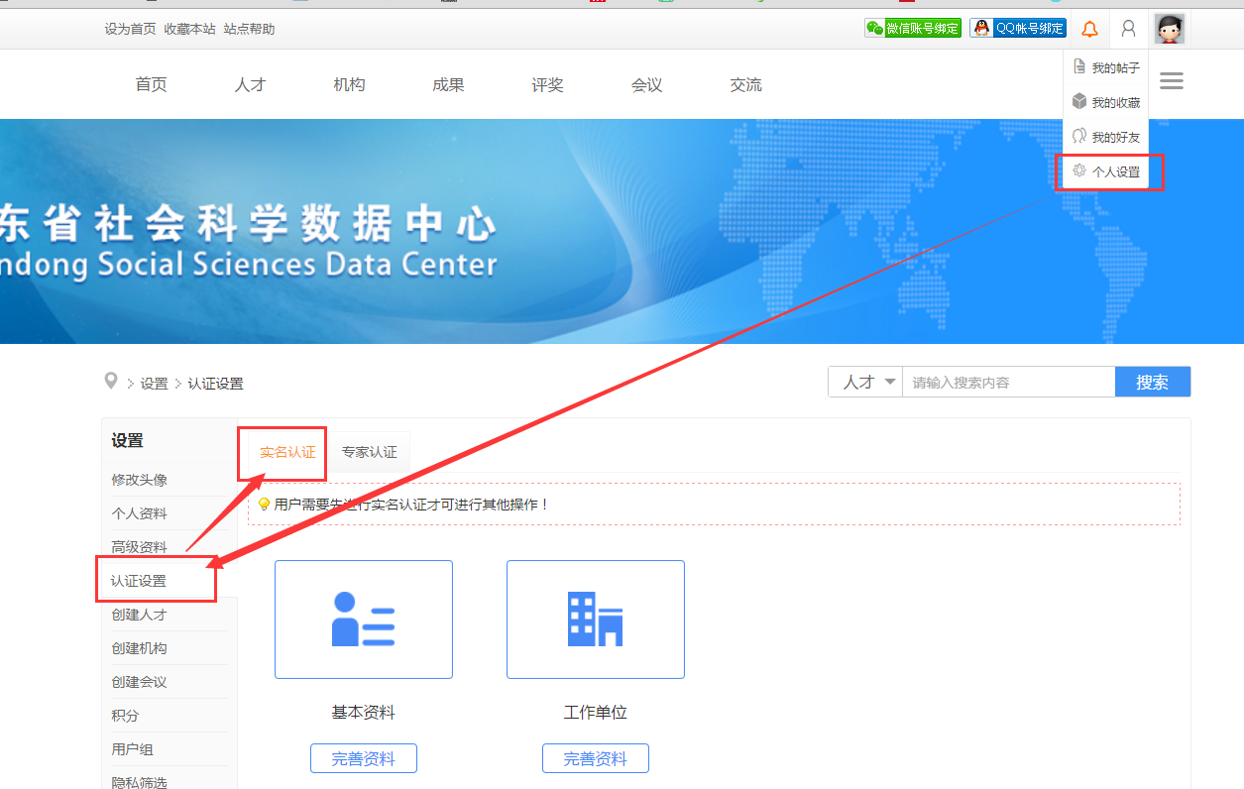
1.完善资料
点击每个项目后的“完善资料”按钮，会进入相应的资料填写页面。直到所有的项目都完善后才能提交“实名认证”。
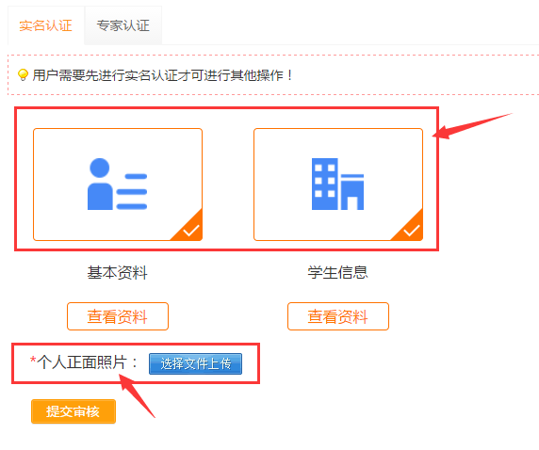
2.等待审核
实名认证需要上传个人正面照片，上传后点击提交按钮，等待管理员审核(如下图所示）
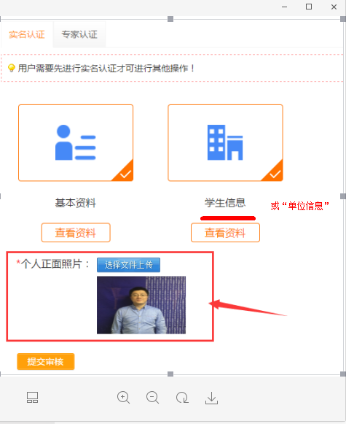
提交之后
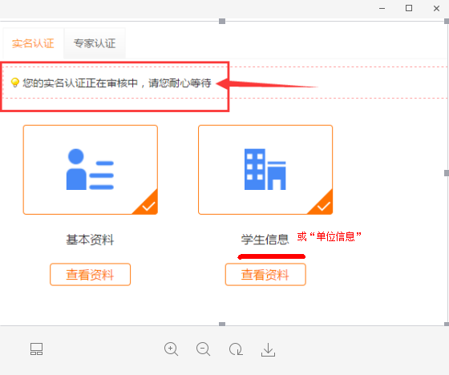
3.认证完成
管理员审核通过后，实名认证就完成了，可以发表成果了。注：工作日约半小时审核一次，休息日请耐心等待。
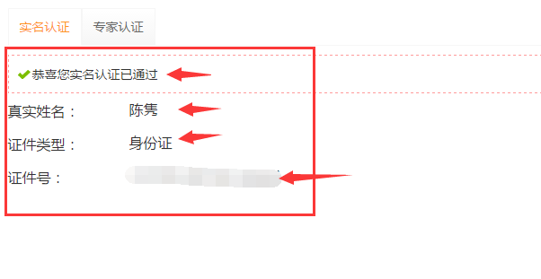
可以根据实际情况填写，填写完成后点击提交按钮保存设置（*是必填项）
注意一：证件类型和证件号码不能和其它已认证的账号重复，即使这里可以填写也是无法通过认证的。
注意二：出生年月可以设置公开或隐私，如设为隐私则不会在个人展厅出现。
注意三：真实姓名、出生年月、证件类型、证件号码，在完成认证后就无法再修改了，请谨慎填写。
需要注意的是，工作单位是实时从机构库内检索出来的机构，必须先选择“单位所在地”的省市（一定要选到市），然后在工作单位栏目里输入单位全称，在自动匹配的搜索结果中选择。如下图：
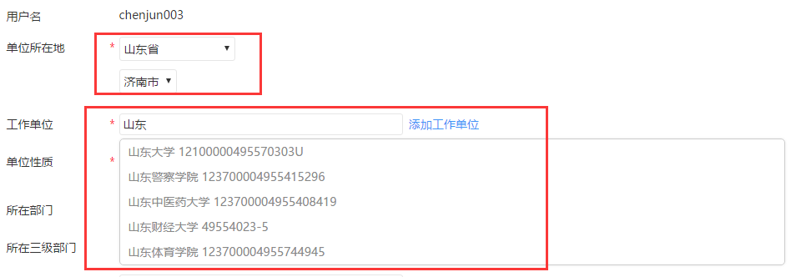
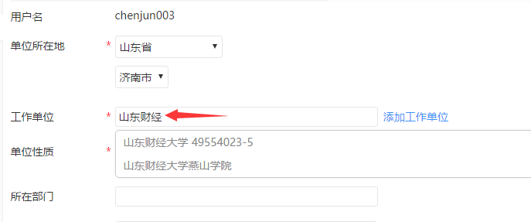
如匹配结果没有所在工作单位，请点击右侧篮字“添加工作单位”，见下图，请填写机构名称、机构性质、所在省市（请务必填到市）、办公地址，其他选填，然后等待管理员审核通过后继续实名认证。
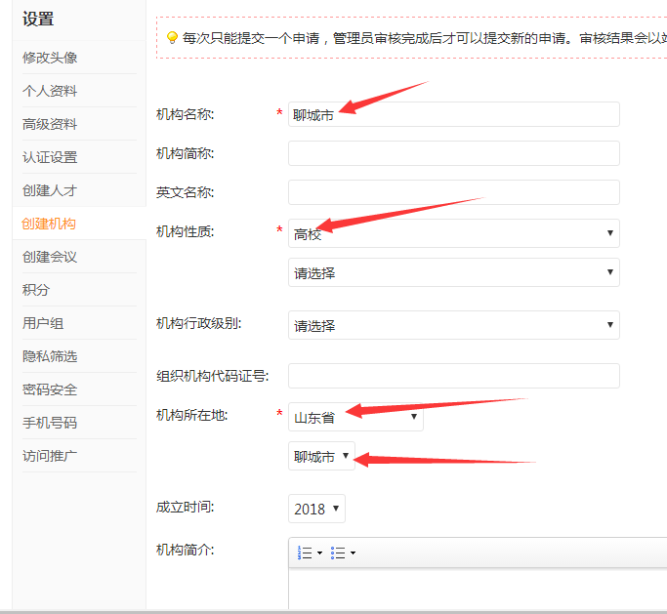

三、社科成果奖成果发布
- 发布成果入口
- 方法一：直接打开网址：http://www.sdssdc.com/awards.php?mod=details&id=10&awards_id=18
然后点击“发表成果”，开始发布成果
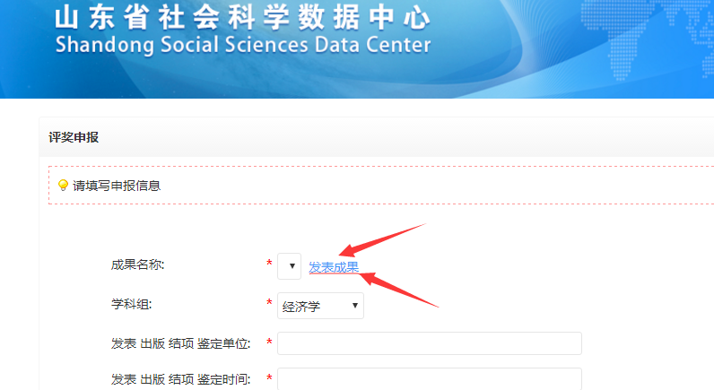
- 方法二：顶部导航“评奖”菜单，点“评奖库”
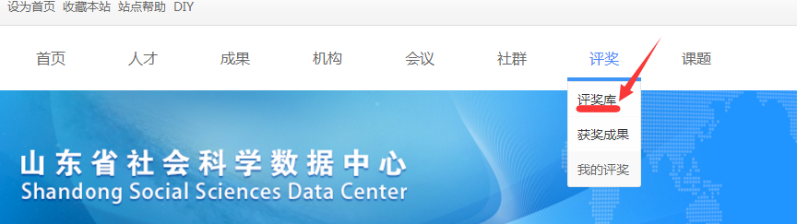
然后点击最底端“聊城市社会科学优秀成果奖”
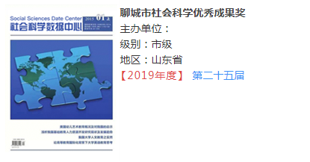
然后点击申报

然后点击“发表成果”，开始发布成果

- 发布成果
请逐项认真填写，星号为必填项。
- 提交审核

依次点击成果、我的成果、我发布的成果，提交审核
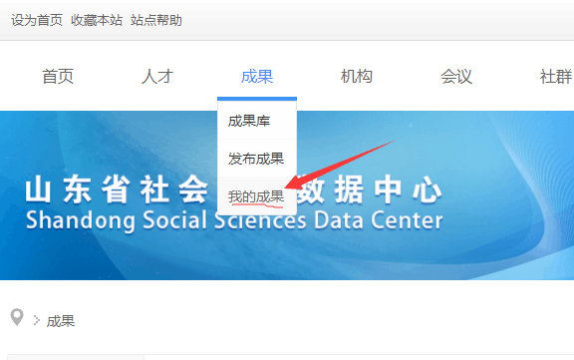
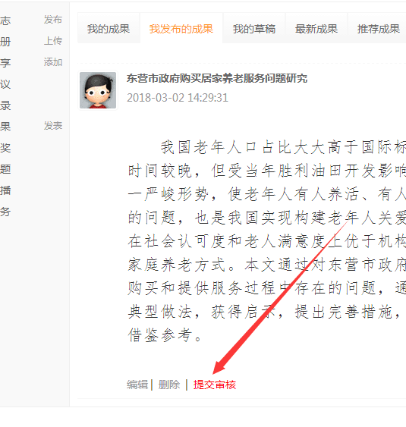
请等待管理员审核。

四、评奖申报
1.首先点击申报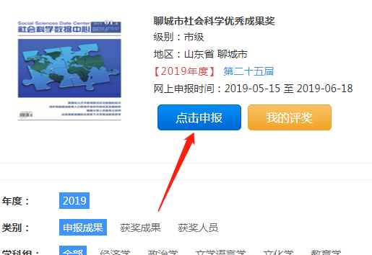
2.当用户发布了至少一篇成果之后，成果名称下拉菜单会出现成果题目，用户可以选择用哪一篇发布的成果参与报奖
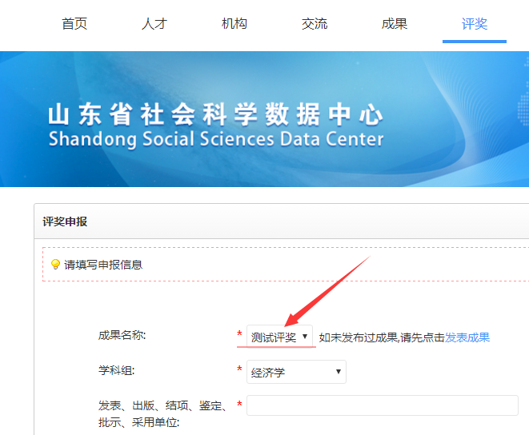
然后请认真逐项填写，最后点击“确认申报”。
如果所填内容没有问题，请依次点击评奖菜单下面的“我的评奖”，“提交审核”
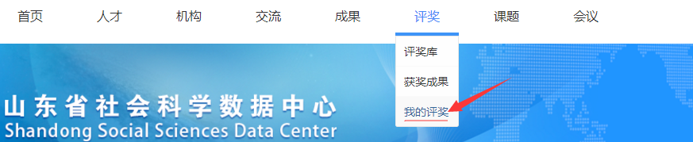
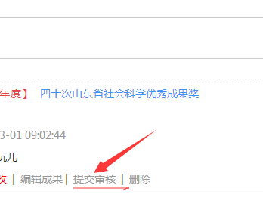
最后请等待管理员审核。
申报最终完成后，会展示在下方页面上。
